中标公告
- 项目编号：11000025210200147952-XM004
项目代理编号：ZYZB-2025-0992
二、项目名称：双高计划-北京财贸-供应链运营专业群-供应链金融实训基地建设项目（二次）
三、成交信息
包号 | 供应商名称 | 供应商地址 | 中标（成交）  金额（元）
01 | 北京中瑞浩航科技有限公司 | 北京市密云区滨河路178号院1号楼6层605（3） | ￥161,240.00
02 | 北银金融科技有限责任公司 | 北京市海淀区西直门北大街60号12层05号 | ￥1,448,000.00
四、主要标的信息
名称：双高计划-北京财贸-供应链运营专业群-供应链金融实训基地建设项目
品牌：详见附件
规格型号：详见附件
数量：详见附件
单价：详见附件
五、评审专家名单：王晶、丁海勇、王彦庆、耿秋洁、范嵩（01包采购人代表）、柏文雯（02包采购人代表）
六、代理服务收费标准及金额：参考原计价格[2002]1980号文、发改办价格[2003]857号文及发改价格[2011]534号文有关规定。
中标服务费:2.23466万元。其中01包服务费：2418.60元；02包服务费：19928.00元。
七、公告期限
自本公告发布之日起1个工作日。
- 其他补充事宜
01包排序第一的北京中瑞浩航科技有限公司综合评审得分为：91.20分；
02包排序第一的北银金融科技有限责任公司综合评审得分为：92.50分。
- 凡对本次公告内容提出询问，请按以下方式联系。
- 采购人信息
名 称：北京财贸职业学院
地 址：北京市通州区北关大街88号
联系方式：刘老师，010-89532092
- 采购代理机构信息
名 称：中钰招标有限公司
地 址：北京市丰台区四合庄路2号院4号楼1至17层101内17层1701
联系方式：孙佳睿、郭玉婷、李倩、刘晶晶、朱艳梅、魏俊强、彭婉、卢雪、张书玲010-60624505转804
3.项目联系方式
项目联系人：孙佳睿、郭玉婷、李倩、刘晶晶、朱艳梅、魏俊强、彭婉、卢雪、张书玲
电 话：010-60624505-804

附件：01包分项报价
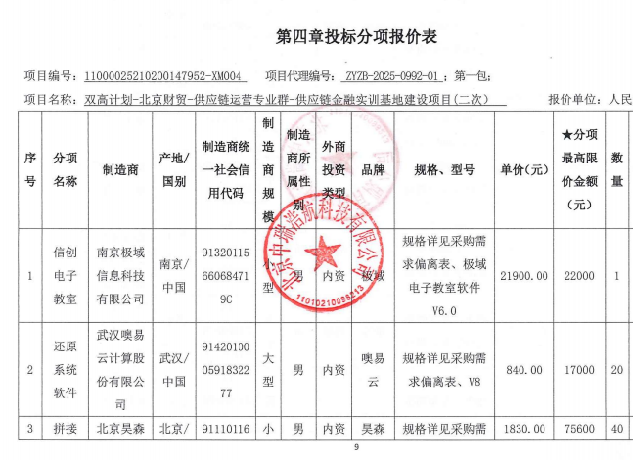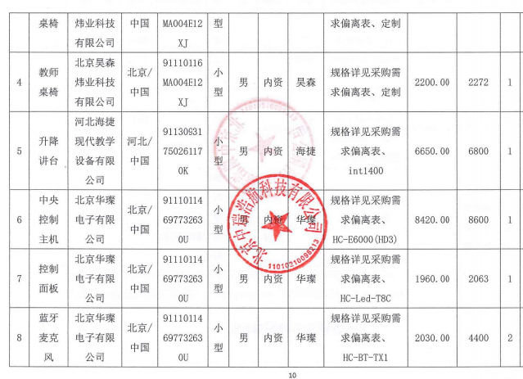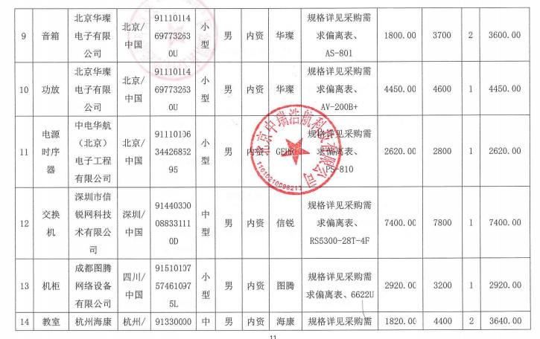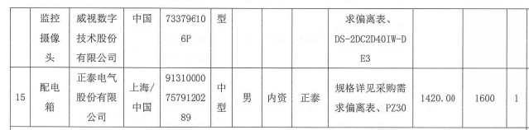

02包分项报价
